**《权力行使有边界》学习指南**

**学习目标：**

1.在任务驱动中，知道权力行使在执法范围、执行程序上有边界，能够理解并能运用身边案例说明“法定职责必须为、法无授权不可为”。

2.学会并运用通过类比的方法，知道各个国家机关各司其职，进一步树立公民责任意识、法治意识。

同学们，大家好！今天我们学习的内容是六年级道德与法治上册教材第62页第25课时《权力行使有边界》，请同学们打开书，把62-65页这一部分内容先看一看，你可以边看书边思考，国家机关权力行使的边界到底是什么？

**学习任务单：**

**【课上活动】**

活动一：小明的爸爸准备开饭店，以下是办理开饭店的手续。“在政务超市”需要怎样办理呢？请完成流程图。

|  |  |  |
| --- | --- | --- |
| **序号** | **开饭店事项** | **委办局** |
| 1 | 公共场所卫生许可证 | 卫健委 |
| 2 | 特种设备使用登记 | 市场监督管理局 |
| 3 | 食品生产经营许可证 | 市场监督管理局 |

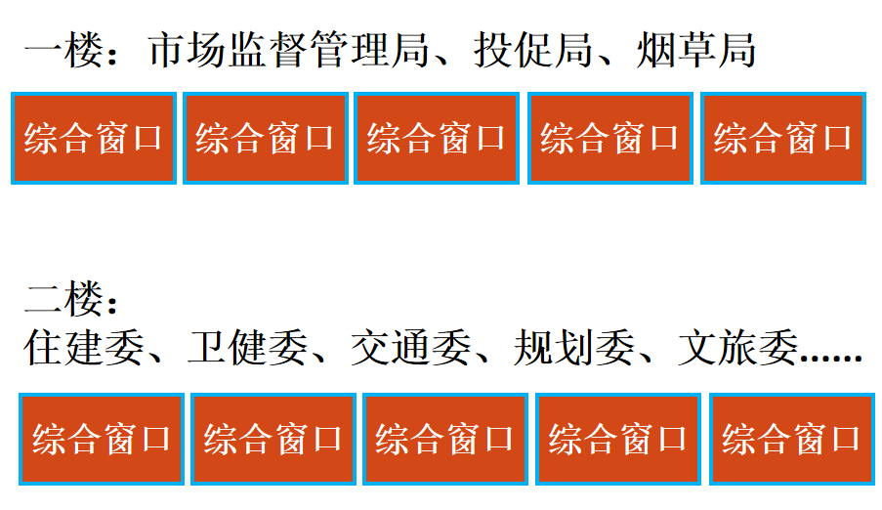

**这样办理：**



活动二：请将“交通事故”和“摊贩”问题与解决的部门进行连线。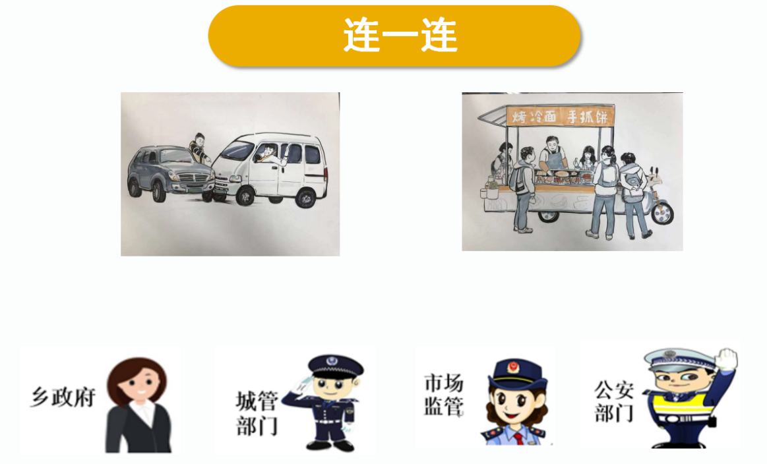

活动三：请将视频中小张的执法程序排一排顺序。

